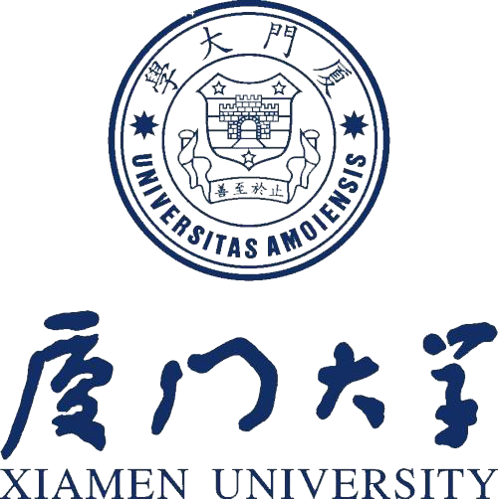

**洛阳一拖刀具管理系统项目**

**程序规范文档**

**参与人员： 陈沫良、柴袭**

**项目指导： 吉国力 教授**

**时 间： 2017年8月**